零件提交保证书审核规则
审核条款 | 规则简述 | 规则说明 | 样例/具体位置 | 备注
1 | 基础信息识别 | - 当文件中存在零件名称、客户零件号、图纸号、供应商零件号、工程更改级别、日期、其他工程更改、日期、安全及政府条例字段，缺项则不通过；  - 识别零件名称、客户零件号、图纸号、供应商零件号、工程更改级别、日期、其他工程更改、日期字段对应内容是否都不为空，如果有一项为空则不通过；  - 识别安全及政府条例对应的选项是否有一项被勾选，如果都未勾选或多个都被勾选则不通过；  - 以上三项全部满足则通过；任一不满足则不通过；如果无法辨识则不通过，并且判定依据需提醒用户进行人工复核； | 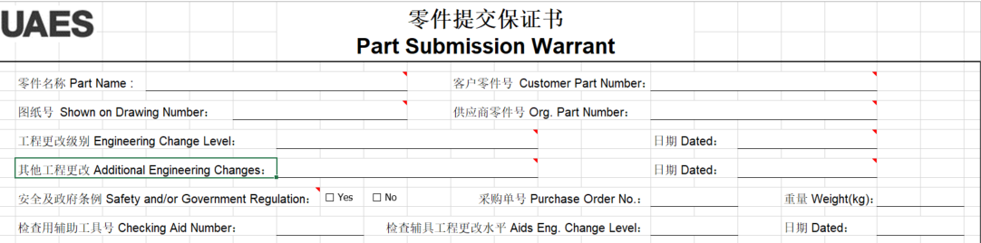
2 | 供方制造信息区域识别 | - 识别文件中是否存在供方制造厂资料、买方资料两个区域，缺项则不通过；  - 识别供方制造厂资料下是否存在公司名称字段且公司名称对应内容不为空，不存在或内容为空则不通过；  - 识别买方资料下是否存在采购方及部门、采购方代码、应用字段，缺项或有项内容为空则不通过；  - 识别文件中是否包含“是否报告了受客户关注的材料信息”，且字段对应的选项有一项被勾选，如果字段不存在或字段对应选项都未勾选或有多项被勾选则不通过；  - 识别文件中是否包含“以IMDS或者其它客户格式递交”字段，且字段对应的内容不为空，如果字段不存在或内容为空则不通过；  - 以上五项全部满足则通过；任一不满足则不通过；如果无法辨识则不通过，并且判定依据需提醒用户进行人工复核； | 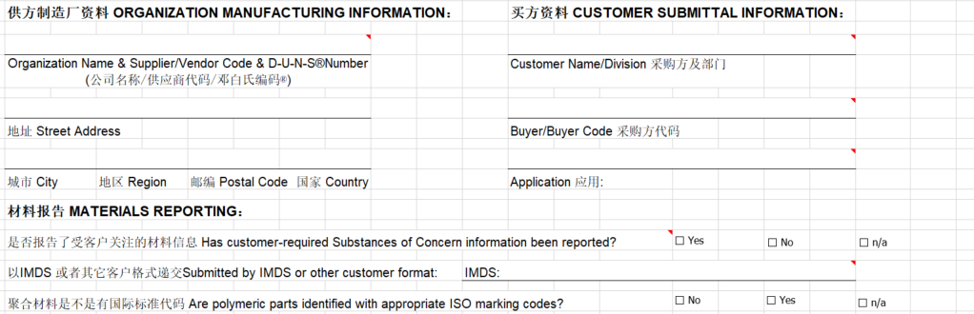
3 | 签字和盖章检查 | 识别零件提交保证书中是否包含“供方代表签字”字段，如果不包含则不通过，判定依据为“零件提交保证书中缺少供方代表签字字段”；如果包含则继续识别；当“供方代表签字”内容存在且为手写签，同时文件中也包含印章则通过，否则不通过 | 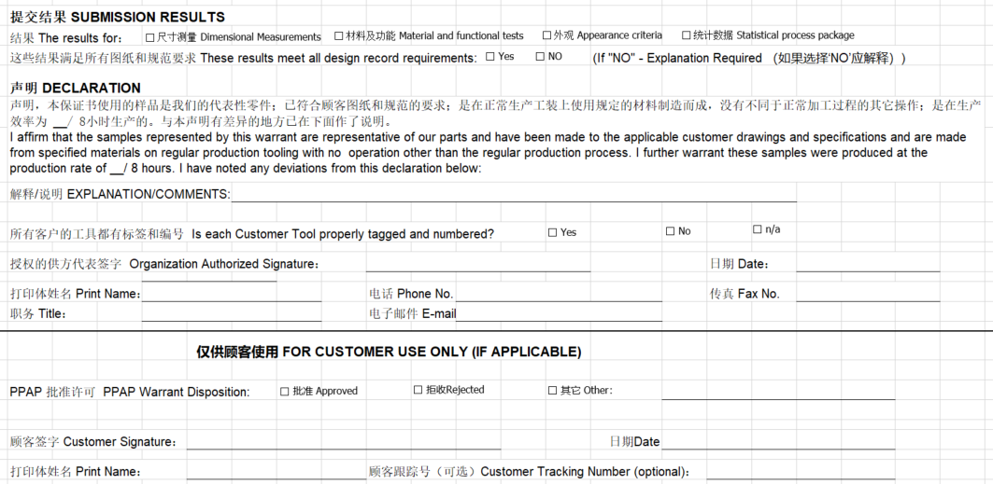
4 | 提交原因检查 | - 识别是否包含“提交原因”字段，如果不包含则不通过，判定依据为“缺少提交原因”，否则继续识别；  - 当“提交原因”区域选项都没有被选择则不通过，判定依据为“请勾选提交原因”，否则继续识别；  - 当“提交原因”区域选项中的“其它----请说明”选项被选中且“其它----请说明”旁边的内容不为空，或者“其它----请说明”未被勾选且有其他选项被勾选则通过，否则不通过。 | 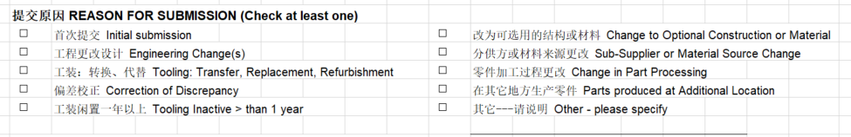
5 | 要求提交的等级识别 | - 识别是否包含“要求提交的等级”字段，如果不包含则不通过，判定依据为“缺少要求提交的等级”，否则继续识别；  - 当“缺少要求提交的等级”区域选项有一项被勾选则通过，否则不通过。 | 

